挑战丛林，超越自我
——六年级“穿越丛林”活动报道
春天是放飞希望、生机勃勃的季节。3月22日下午一点，泸县梁才学校六年级全体师生及部分家长在舒兰主任的组织下，开展了第五届美习文化节之“穿越丛林”活动。活动前，舒主任明确了分组及安全、卫生等注意事项，并要求同学们只带一瓶水，一份干粮，负重2.5公斤，从学校出发，徒步上玉蟾山，在规定的时间内返回学校。
一路上，大家迈着轻松的步伐，乘兴前往。荆棘丛生的小路，陡峭繁多的石阶，满身的汗水，满脸的疲惫，丝毫没有打消同学们的斗志。那亲密的谈笑，嘹亮的歌声还久久在山林间回荡，彰显了同学们的青春勃发与斗志昂扬；相互搀扶，相互鼓励的身影，更展现了大家团结拼搏、不畏艰险的优良品质。本次集体活动，令大家放飞了心情，享受到了大自然不一样的气息，既锻炼了身体，又磨练了意志。相信这次意义非凡的经历，一定能成为每一位参与者人生中一份难以抹去的宝贵记忆。
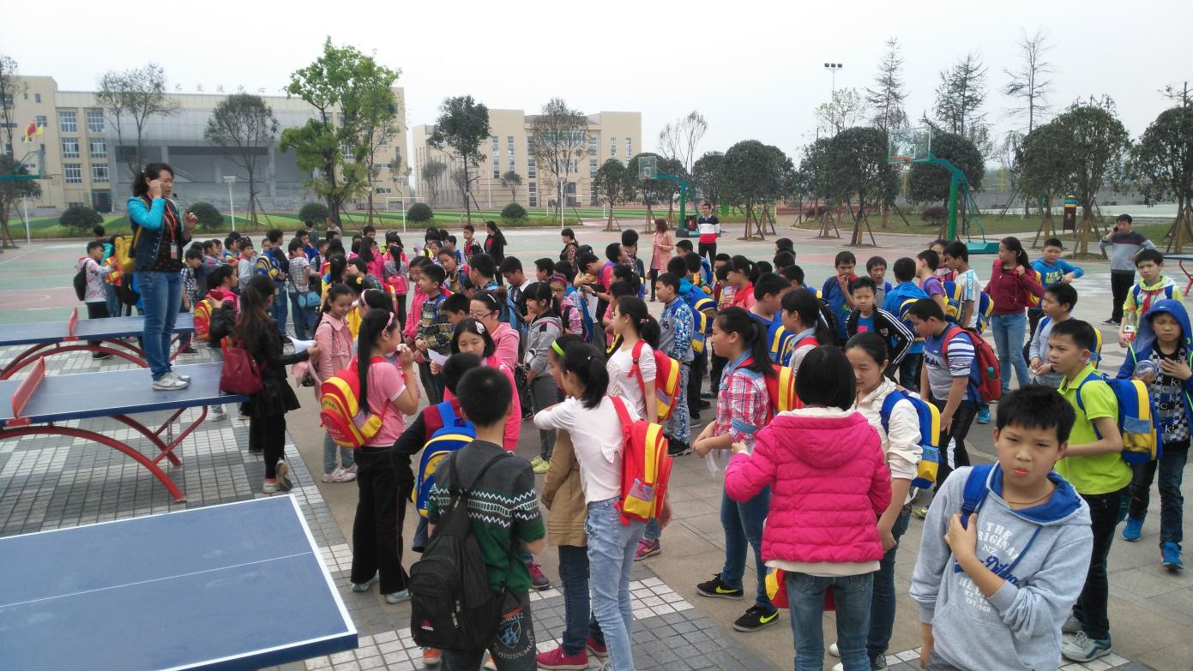
同学们整装待发。
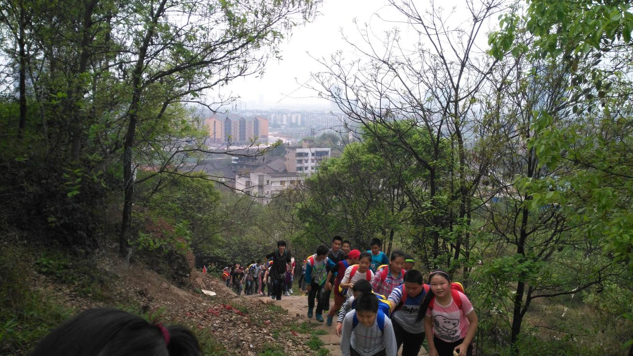
我要一步一步往上爬。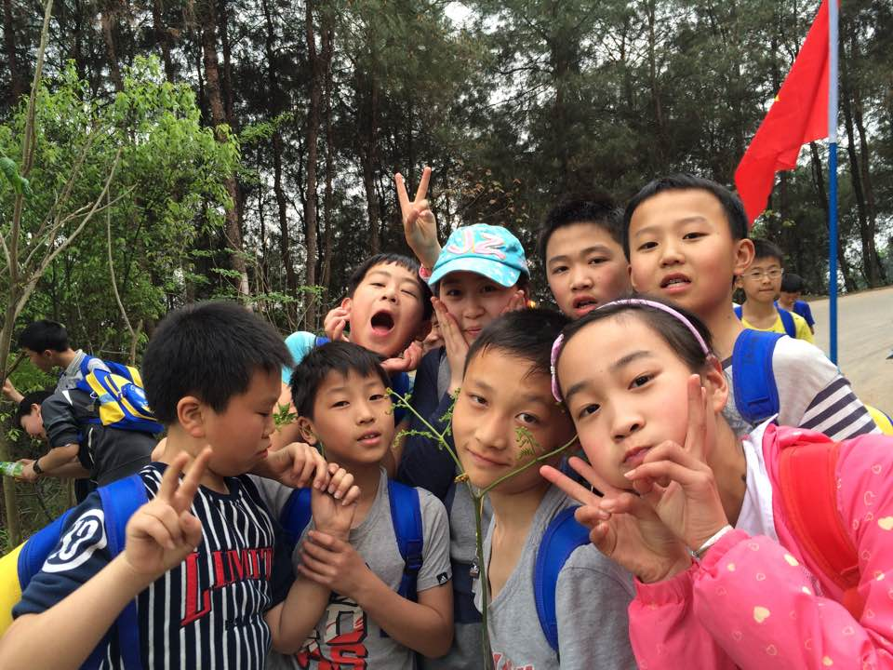
再累也是快乐的……
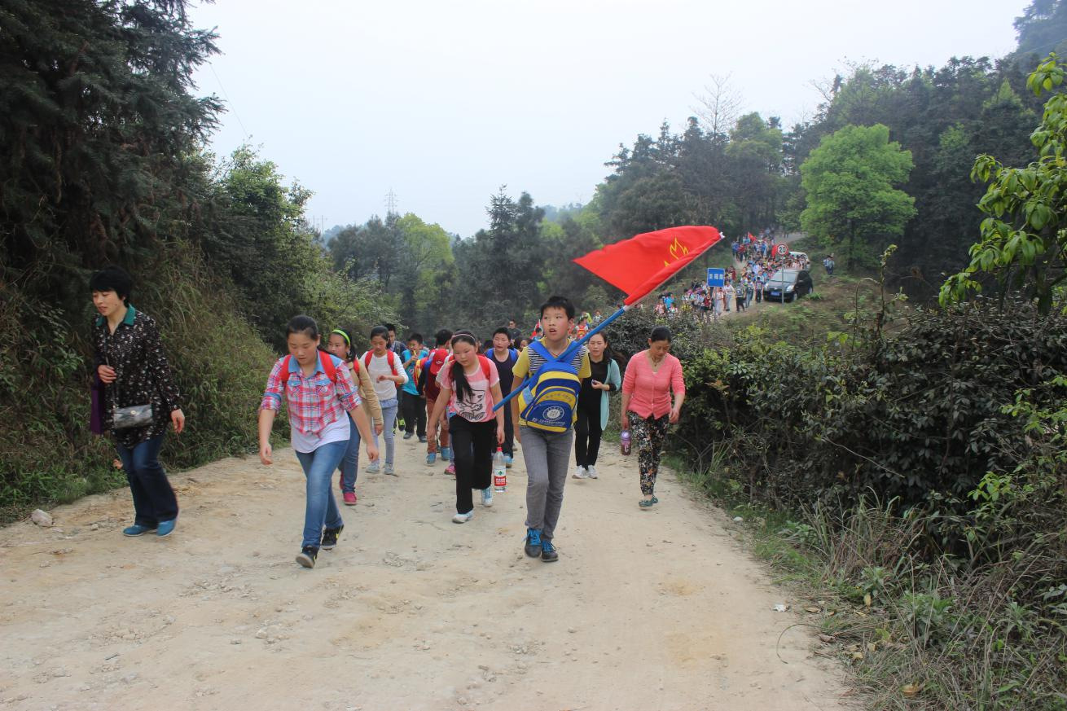
同志们，努力往前冲啊！
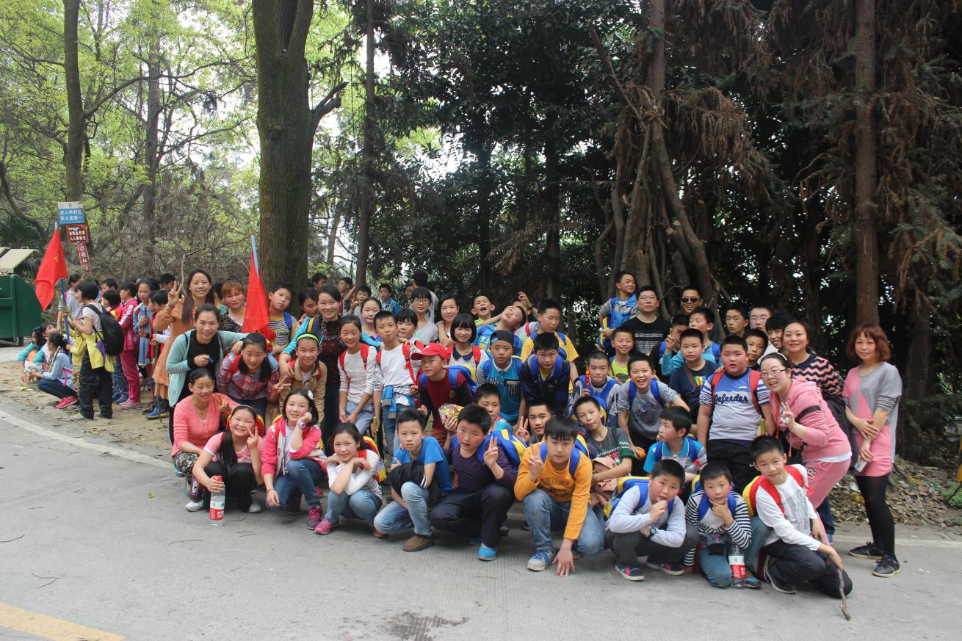
来张大合照！

